详情咨询：18611150701 刘工

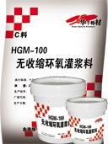 | 产品编号： | HGM-100
 | 产品名称： | 改性环氧灌浆料
 | 规 格： | 15kg+45kg+450kg/组
 | 产品价格： | 5500元/吨
 | 产品类别： | 灌浆产品系列

产 品 说 明
产品编号：HJG029
产品特点
(1) 高强早强：抗压、粘结等物理力学性能远优于普通水泥基灌浆料。
(2) 自流性：可填充全部空隙，满足设备二次灌浆的要求。
(3) 无收缩：保证设备与基础之间紧密接触，确保高精度的安装需要。
(4) 抗蠕变性：在恶劣物理工况下长期使用而无塑性变形，保证设备定位长期精确。
(5) 耐腐蚀性：可以承受酸、碱、盐、油脂等化学品长期接触腐蚀。
(6) 水乳环氧水泥基：环氧树脂与高品质水泥共同作用，粘结力强耐久性强，且可用于潮湿基层。
产品用途
1、适用于压缩机、泵、冲压机、粉碎机、球磨机等高振动性设备的二次灌浆安装以及易受化学侵蚀的设备基础区域灌浆。
2、适用于轨道基础、桥梁支撑座等受强压力区域灌浆以及建筑结构混凝土补强加固。
执行标准 YB/T9261-98
性能指标
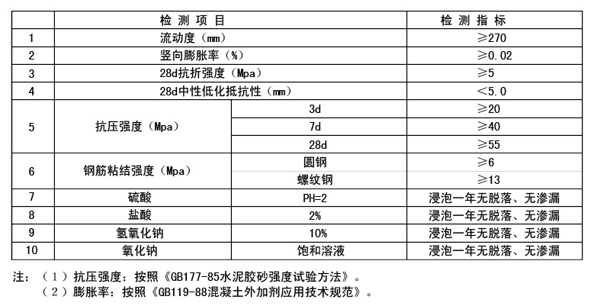
施工工艺
第一步、表面预处理：
凿除混凝土表面浮浆并露出坚实基层，保证灌浆面清洁，干燥，无油脂。
第二步、支 模：
模板支设、搭接牢固，模板接缝处须封闭（建议使用901快速堵漏剂或YJS-400封缝胶），模板内侧须涂抹油脂、蜡或粘贴pvc胶带以便于脱模；为了便于倾倒及安装100mm以上，在模板内侧灌浆水平高度上钉25mm厚45度斜角木线条，避免浇筑体边缘应力集中。
第三步、配 料 ：
先将A料、B料分别搅拌均匀（长期放置有 沉淀现象）后，再按照A料：B料=1：3的比例充分混合均匀，搅拌时间约3min。再按照A:B:C=1:3:30的比例加入C料，使A料、B料、C料充份混合均匀，混合时间约5-10min，在气温较低时为了保证混合物的流淌性，可以适当减少C料的用量或适当加水搅拌均匀。
第四步、灌 浆
（1）灌浆应从一侧灌向另一侧，灌浆工作必须连续尽快完成。
（2）灌浆过程中可挤压但勿震捣，以避免夹杂空气滞留其中；灌浆距离大于1.5m时，应使用高位灌浆漏斗法，利用重力压差原理辅助灌浆。
包装储运
1、A料：标准包装规格为15kg±0.5kg/桶，宜储存在5℃以上阴凉、通风环境中，避免阳光暴晒，密封状态下，保质期为6个月，可按一般货物运输。
2、B料：标准包装规格为45kg±0.5kg/桶，宜储存在5℃以上阴凉、通风环境中，避免阳光暴晒，密封状态下，保质期为6个月，可按一般货物运输。
3、C料：标准包装规格为25kg±0.5kg/袋，宜储存在干燥、通风环境中，防水、防潮，未开封状态下保质期为6个月，可按一般货物运输。

